# 带式输送机自动拉紧装置的设计

作 者 姓 名： 周飞

指 导 教 师： 宋伟刚 教授

单 位 名 称： 机械工程与自动化

专 业 名 称： 机械工程与自动化

东 北 大 学

2016年6月

**Automatic tensioning system of belt conveyor design**

by Zhou Fei

Supervisor: Professor Song Wei Gang

Northeastern University

June 2016

**毕业设计（论文）任务书**

|  |
| --- |
| **毕业设计（论文）题目：**  **带式输送机自动拉紧装置的设计** |
| **设计(论文)的基本内容：** |
| **毕业设计（论文）专题部分：**  **题目：**    **设计或论文专题的基本内容：** |
| **学生接受毕业设计（论文）题目日期**  **第　　周**  **指导教师签字：**  **年　　月　　日** |

# 带式输送机自动拉紧装置的设计

# 摘 要

本设计主要是带式输送机液压绞车自动拉紧装置的设计。设计的重点是自动拉进装置中的液压绞车的机械结构和液压结构。通过对液压绞车工作特点、工作环境和工作原理的分析，并且结合实际对液压绞车的整体结构进行设计，对组成的各个原件进行了选型、计算和校核。本设计的液压绞车主要由液压马达、电磁换向阀、卷筒、支撑轴，减速器和机架等部件组成，在结构上具有体积小、外形美观等特点，在性能上具有启动扭矩大、低速稳定性好、安全性好、操作可靠等特点，适合于长距离带式输送机的自动张紧。

最后介绍了带式输送机运行系统要求，并运用单片机控制技术对带式输送机自动拉紧装置的张紧力进行实时监控，实现了带式输送机自动拉紧的运行方式，构成了一个高可靠性的运行控制环境。

**关键词**：带式输送机; 液压绞车; 自动控制； 单片机

**Automatic tensioning system of belt conveyor design**

# Abstract

……………………………………………………………………………………………………………………………………………………………………………………………………………………………………………………………………………………………………………………………………………………………………………………………………………………………………………………………………………………………………………………………………………………………………………………………………………………………………………………………………………………………………………………………………………………………………………………………………。

**Keyword:**

# 目录

第1章 绪论 7

1.1 设计背景 7

1.2 带式输送机拉紧装置的种类和功能 7

1.2.1 带式输送机拉紧装置的种类 7

1.2.2 带式输送机拉紧装置的功能 7

1.2.3 带式输送机液压张紧装置工作原理 8

1.3 绞车的简介及国内外液压绞车发展状况 9

1.3.1 绞车的简介 9

1.3.2 液压绞车的设计 9

第2章 液压绞车的设计 13

2.1 钢丝绳的选用和卷扬机卷筒的设计 13

2.1.1 设计参数 13

2.1.2 钢丝绳设计计算 13

2.1.3 钢丝绳直径可用钢丝绳最大静拉力确定 13

2.1.4 钢丝绳安全系数验证 13

2.2 绞车卷筒的设计 14

2.2.1 绞车卷筒组的分类和特点 14

2.2.2 卷筒设计计算 14

2.3 卷筒主轴的设计 17

2.3.1 轴的材料 17

2.3.2 轴的工作能力的计算 18

2.3.3 轴的结构设计 18

2.3.4 拟定轴上零件的装配方案 18

2.3.5 根据轴向定位要求确定轴的各段直径和长度 18

2.4 选择轴承型号，计算轴承寿命 21

2.5 液压马达的选择 22

2.5.1 液压马达的分类及特点 22

2.5.2 液压马达的选用 22

2.5.3 马达的验算 24

第3章 减速器的设计 25

3.1 传动装置的运动和动力设计 25

3.1.1 运动参数及动力参数的计算 25

3.2 齿轮传动的设计 25

3.2.1 选定齿轮传动类型、材料、热处理方式、精度等级。 25

3.2.2 初选主要参数 26

3.2.3 按齿面接触疲劳强度计算 26

3.2.4 确定模数 27

3.2.5 按齿根弯曲疲劳强度校核计算 27

3.2.6 几何尺寸计算 28

3.2.7 验算初选精度等级 28

3.3 轴的设计 29

3.3.1 齿轮轴的设计 29

3.4 键联接设计 33

3.4.1 低速轴轴与齿轮联接采用平键联接 33

3.4.2 液压马达与轴的花键联接 34

3.5 滚动轴承设计 34

3.5.1 输入轴的轴承设计计算 34

第4章 液压泵站的设计 36

4.1 液压泵及其电机的选择 36

4.2 液压泵的选择 36

4.3 电机的选择 37

4.4 液压阀的选用 37

4.4.1 概述 37

第5章 张紧装置的控制设计 38

5.1 控制功能分析 38

5.2 硬件的选择 38

5.2.1 单片机的选择 38

5.2.2 张力传感器的选择 39

5.2.3 A/D转换器的选择 39

5.2.4 电机的控制 39

5.3 带式输送机张紧装置C语言程序 39

# 绪论

## 设计背景

目前带式输送机已成为煤矿、冶金和港口等诸多领域物流运输系统的主要输送设备[1]。带式输送机主要用于输送煤炭、 矿石、 沙石、 谷物等散装物料。 其在连续装卸条件下能实现连续运输， 所以生产率较高； 另外带式输送机结构简单， 设备费用低； 工作平稳可靠、 噪音小， 输送距离长， 输送量大， 能源消耗少； 其应用范围相当广泛， 遍及矿山、 冶金、 化工、 建筑、 轻工、 港口和车站货场。带式输送机具有输送能力强，输送距离远，结构简单易于维护，能方便地实行程序化控制和自动化操作。运用输送带的连续或间歇运动来输送100KG以下的物品或粉状、颗状物品，其运行时高速、平稳，噪音低，并可以上下坡传送[2]。

## 带式输送机拉紧装置的种类和功能

### 带式输送机拉紧装置的种类

拉紧装置包括重锤式拉紧装置(垂直重锤拉紧装置、重锤车式拉紧装置、)、固定式拉紧装置(螺旋拉紧装置、固定绞车拉紧装置)、自动拉紧装置(自动绞车拉紧装置、液压自动拉紧装置)。其中常规重锤式拉紧装置和固定式拉紧装置的张紧装置是在静态特性的基础上实现个阶段独立的动态设计，即把整个张紧过程分为四个阶段：启动、运行、制动和停车。在每个阶段中设置固定张力的限定范围，也就是只有在皮带产生的张力超出限定范围的时候，张紧系统 才会进行调整，这样就不能对皮带变化的张力进行及时的调整，会造成巨大的浪费和不安全因素。由于固定绞车拉紧装置只能定期张紧皮带， 而皮带的张紧程度往往与操作者的经验有关，经常出现张紧力过大或者过小， 并且直接影响到带式输送机的冲击动负荷， 所以固定绞车拉紧装置对于输送机的安全及平稳运行极为不利。

### 带式输送机拉紧装置的功能

拉紧装置是带式输送机不能缺少的重要组成部分, 其性能直接影响带式输送机的整体性能。一般带式输送机张紧装置的功能有 4点:

(1) 保证带式输送机驱动滚筒在分离点的足够张力和驱动装置依靠摩擦传动所传递的摩擦牵引力,防止输送带打滑。

(2) 保证输送带与托辊接触弧上具有必要张力, 防止输送带在两组托辊之间松弛引起撒料和输送带的垂直拍打。

(3) 补偿塑性变形与过渡时输送带伸长量的变化。

(4) 补偿在不同工况下输送机的起动张力。启动，由于输送机起动时的张紧力比正常运行时的张紧力大1. 4〜1. 5倍, 所以在设计张紧装置时还要考虑带式输送机

### 带式输送机液压张紧装置工作原理

系统的工作原理及其特点简要说明如下：

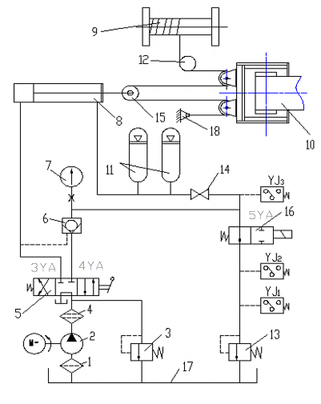

图 1.1带式输送机液压张紧装置液压原理图

1、进油过滤器 2、液压泵 3、溢流阀 5、手动换向阀 6、液控单向阀 7、液压表 8、拉紧油缸 9、液压绞车 10、拉紧小车 11、蓄能器 12、导向轮13、溢流阀 14、液压开关 15、动滑轮 16、二位二通阀 17、油箱

(1) 输送机启动阶段

控制开关得到启动信号后，液压绞车的电磁换向阀电磁铁，并且主电机得电启动，使得液压绞车开始正转，张紧力上升至启动设定值，液压绞车的电磁换向阀电磁铁及主电机失电，使得液压绞车停止正转，并返回给系统允许启动信号，进入启动过程。输送机在启动过程中张紧系统不参与任何动作。输送机启动完成后，发出满速的信号或通过延迟时间t秒。控制开关得到满速信号或者延时t秒后，电磁换向阀电磁铁及主电机得电启动张紧绞车反转，液压绞车张紧力下降至运行上限的设定值。然后主电机失电，液压绞车停止反转，进入正常运行阶段。

(2) 正常运行阶段

在正常运行过程中，当系统张紧力低于测力装罝变送设定下限值时，液压绞车的电磁换向阀电磁铁及主电机得电启动，使得张紧绞车正转，当张紧力上升至测力装罝的变送设定上限值的时候，液压绞车停止正转。

当系统张紧力低于测力装罝变送设定高限值时，液压绞车的电磁换向阀电磁铁及主电机得电启动，使得张紧绞车反转，当张紧力上升至测力装罝的变送设定上限值的时候，液压绞车停止反转。

(3) 停机阶段与正常运行阶段工况相同，等待再次启动准备信号

## 绞车的简介及国内外液压绞车发展状况

### 绞车的简介

液压绞车是将液压基础的元部件进行新的组合，由于液压传动具有许多突出的优点，对提髙绞车的技术性能具有很重要的作用， 所以导致在绞车上采用液压传动。并与电控绞车的机械部分相结合，产生的一种新型的提升机械，这种新型的液压绞车比传统的电控绞车在某些方两有比较突出的优点，因而得到迅速发展[3]。

液压绞车是利用液压马达直接或通过减速箱间接拖动滚筒的一种绞车。具有良好运转特性，在低速运转、起动和制动时比电控绞车效率高且操作简单、体积小、安全效率高。一般均由机械部分、液压传动部分、电气部分组成。液压控制方式能任意选择所需要的速度，操作简单能任意调整加减速度、易于设计防暴结构、保养维护容易。

### 液压绞车的设计

#### 液压绞车传动示意图

液压绞车利用电动机带动双向变量的轴向柱塞式油泵和低速液压马达组成的闭式回路，液压阿达经过减速器再传动绞车滚筒。绞车的正、反向运转靠改变油泵的出油方向来完成，绞车的转速用改变油泵输入液压马达油量大小来调节。

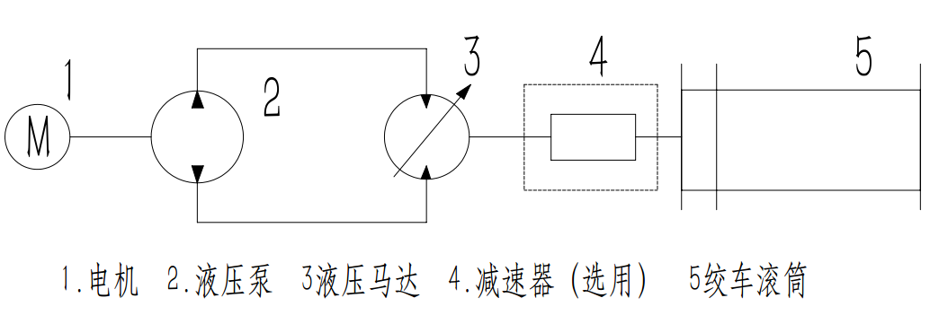

图 1.2液压绞车传动原理图

#### 液压绞车结构方案的确定

卷筒轴装配方式的基本原则：

(1) 尽量避免采用多支点的超静定轴。因为多支承点受力杂且轴安装 度不易保证。优先采用减速器输出端直接驱动卷筒的连接方式，使卷筒轴不传递 扭矩，尽可能避免卷筒轴受到弯曲和扭转的复合作用，以减少轴的直径。

(2) 使机构有良好的总成分组行，以利制造、安装、调试和维修。

(3) 结构紧凑、构造简申，工作安全可靠。

(4) 卷筒组与减速器输出轴优先采用补偿式连接，这样，在安装时允许有小量的轴向、径向和角度位移，以补偿安装位背误差和机件的变形。

液压传动的起升机构的形式：

由于选用的液压马达的形式不同，液压起升机构吋分为髙速液压马达传动和低速大扭矩马达传动两种形式。

(1) 高速液压马达传动需要通过减速器带动起升卷筒。减速器可采用批 量生产的标准减速器，通常有圆柱齿轮式，蜗轮蜗杆式和行星齿轮式减速器。这种传动形式的特点足液压马达木身重量轻、休积小，容积效率高，生产效率较低。但是整个液压起升机构重量较重，休积较大。

(2) 低速大扭矩马达传动可直接或者通过一级开式圆柱齿轮带动起升卷筒。虽然低速马达本身体积和重量较大，但不用减速器，使整个液压起升机构重量减轻，体积减小。并使传动简单、零件少，起动性能和制动性能好，对液压油的污染敏感性小。壳转的内曲线径叫柱塞式低速大扭矩马达，可以装 在卷简内部，马达壳体直接带动卷简转动，结构简中.紧凑，便于布置。

#### 液压绞车传动机构布置方案

液压多速卷扬机构有多种布置方案，如：

1. 液压马达和减速器分别布置在卷筒的两侧，即对称布置(图1.3)。

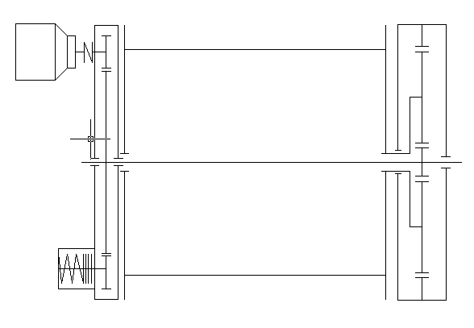

图 1.3液压绞车传动机构布置方案(一)

(2) 液压马达和行星减速器均装入卷筒内部(图1.4)。

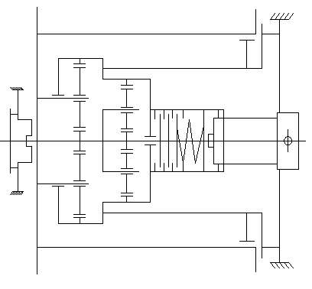

图 1.4液压卷扬机构布置方案(二)

(3) 液压马达和圆柱齿轮减速器均装入卷筒内部(图1.5)。

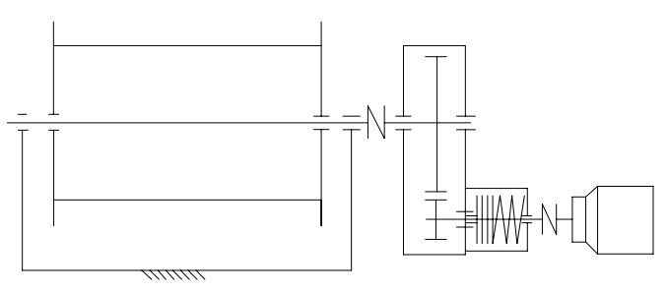

图 1.5液压卷扬机构布置方案(三)

方案一采用液压马达、制动器布置在卷筒同一侧，行里减速器装在卷筒内。这种布置具备了体积小，结构较紧凑，对称性好，易于检修调试的优点。

方案二显然较方案一的外形尺寸更小，结构更加紧凑。但是它除了有方案一中的问题外，还存在制动器和液压马达的散热性极差，检修调试也很不方便。

方案三中液压马达、制动器和行星减速器都布置在卷筒的同一侧(图)。这种布置形式，机构的轴向尺寸较大，维修不太方便，同时也会给总体布置带来一定困难。但它易于加工和装配，总成分组性较好。

#### 本设计所采用的方案

本设计给出的拉紧力为5t，拉紧速度为0.5m/min，因此选用低速大扭矩马达，采用低速方案，初步选用直齿圆柱减速器。传动方案根据比较选用如方案三所示，此方案整体体积小，结构较紧凑。

# 

# 液压绞车的设计

## 钢丝绳的选用和卷扬机卷筒的设计

### 设计参数

拉紧力：5t

拉紧速度：0.5m/s

拉紧行程：3m

### 钢丝绳设计计算

根据绞车作状况和拉紧力确定绞车机构的工作级别，根据表奔得汽车、轮胎、铁路起重机，安装及装卸用吊钩式等级T5,载荷情况L2,工作级别M5[4]。

### 钢丝绳直径可用钢丝绳最大静拉力确定

 （2.1）

d ——钢丝绳最小直径

C——选择参数mm/

S ——钢丝绳最大工作静拉力

查询《机械设计手册》[5]表8-1-15，取钢丝绳公称拉抗强度。C=0.101，

安全系数n=6(按比工作级别高一级别取)，暂不考虑钢丝绳自重。

带入公式得d=22.3mm

查询《机械设计手册》表2-3，取GBT/8707-2006 6X37钢芯钢丝绳

表2.1 钢丝绳的技术特征

|  |  |  |  |  |  |
| --- | --- | --- | --- | --- | --- |
| 绳直径/mm | 钢丝直径/mm | 钢丝总断面积/mm2 | 参考质量kg/100m | 破断压力总和 | |
| 24 | 2.8 | 1366.28 | 1284.3 | | 41200kg |

### 钢丝绳安全系数验证

考虑到绞车拉紧力在工作过程中对应的拉力最大

S==5××9.8=4.9×N

安全系数

所以此钢丝绳符合安全系数要求

选用钢丝绳GB1102-74绳66×37股(1+6+12+18)

## 绞车卷筒的设计

### 绞车卷筒组的分类和特点

卷筒是绞车机构中卷绕钢丝绳的部件。常用卷筒组类型有齿轮连接盘式、周边大齿轮式、短轴式和内装行星齿轮式。

齿轮连接盘式卷简组为封闭式传动，分组性好，卷筒轴不承受扭矩， 是目前桥式起重机卷筒绀的典型结构。缺点足检修时耑沿轴向外移卷筒。

周边大齿轮式卷筒组多用于传动速比大、转速低的场合，一般为开式传动，卷筒轴只承受弯矩。

短轴式卷筒组采用分开的短轴代替整根卷简长轴。减速器侧短轴采用键与过盈配合与卷筒法兰盘刚性连接，减速器通过钢球或圆柱销与底架铰接；支座侧采用定轴式或转轴式短轴，其优点是构造简单，调整安装比方便。

内装行星齿轮式卷筒组输入轴与卷简同轴线布置，行星减速器置于卷筒内腔，结构紧凑，质量较轻，但制造与装配精度要求较高，维修不便，常用于结构要求紧凑、工作级别为M5以下的机构中[6]。

根据钢丝绳在卷筒上卷绕的层数分单层绕卷筒和多层绕卷筒。根据钢丝绳卷入卷筒的情况分单联卷筒(一根钢丝绳分支绕入卷筒)和双卷筒(两根钢丝绳分支同时绕入卷筒)。单联卷筒可以单层绕或多层绕，双联卷筒一般为单层绕。多层卷筒可以减小卷筒长度，使机构紧凑，但钢丝绳磨损加快，根据《机械设计手册》表8-1-4，工作级别M5以上的机构不宜使用。

本设计拉紧行程l=3m,所以初步我们取绳容量80m，单联卷筒。

### 卷筒设计计算

#### 卷筒名义直径

 (2.2)

*h*——与机构和钢丝绳结构有关的系数

d——钢丝绳的直径

D——钢丝绳直径。由绞车工作级别为M5，查《机械设计手册》表8-1-74得h=18

所以得到D=hd=432mm，取D=600mm

#### 卷筒长度L确定

由于采用单层绕卷筒L，由下式：

 (2.3)

 (2.4)

——卷筒有螺纹槽部分长度

——无绳索的卷筒端部尺寸，按需要定

——固定绳尾所需长度，

——最大起升高度

m——滑轮组倍率m=3

­——钢丝绳安全圈数，，取

P——绳槽节距,计算公式为：

P=d+(2~4)mm (2.5)

取P=24+2=26mm

所以=484mm

取无绳索的卷筒端部尺寸=63mm

固定绳尾所需长度，

卷筒长度L=484+2x63+190=800mm

#### 容绳量的验算

滚筒一圈的容绳量：=3454mm

滚筒容绳圈数：=30.7

总容绳量，合格

#### 绳槽的选择

单层卷绕卷筒表面通常切出导向螺旋槽，绳分为标准槽和深槽两种形式，一般情况都采用标准槽。当钢丝绳有托槽危险时(例如起升机构卷筒，钢丝绳向上引出的卷筒)以及告诉机构中，采用深槽。

查《机械设计手册》表8-1-79得到

绳槽半径R=25.0mm

绳槽深度=12.0mm

绳槽表面精度：2级

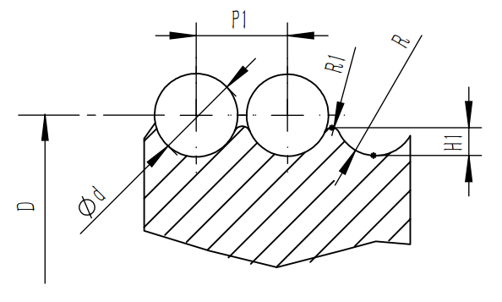

图 2.1绳槽放大示意图

(1)卷筒壁厚的确定

初步选定卷筒材料为铸铁卷筒，根据铸铁卷筒的计算公式：

 (2.6)

带入数据得到,故选用

(2)钢丝绳允许偏角

钢丝绳绕进或绕出卷筒时，钢丝绳偏离螺旋槽两侧的角度推荐不大于 3.5°。

对于光面卷简和多层绕卷简，钢丝绳与垂直于卷简轴的平面的偏角推荐不大于2°，以避免乱绳。

布置卷绕系统时，钢丝绳绕进或绕出滑轮槽的最大偏角推荐不大于5°,以避免槽口损坏和钢绳脱槽。

(3)卷筒强度校核

卷筒在钢丝绳拉力作用下，产生压缩，弯曲和扭转剪应力，其中压缩应力最大。当时，弯曲和扭转的合成应力不超过压缩应力的 10%〜15%，只计算压应力即可。当时，要考虑弯曲应力。对尺寸较大，壁厚较薄的卷筒还需对筒壁进行抗压稳定性验算。

由于所设计的卷筒直径D=1120mm，L=605mm，。所以只计算压应力即可。

卷筒筒壁的最大压应力出现在简壁的内表面压应力按下式计算：

 (2.7)

——卷筒壁压应力(MPa)

——钢丝绳最大静拉力(N)

——应力减小系数，在绳圈拉力作用下，筒壁产生径向弹性变形，使绳圈紧度降低，钢丝绳拉力减小，一般取=0.75

A——与卷绕层数有关的系数，当层数为1时，A=1

——许用压应力，对铸铁，为铸铁抗压强度极限，对钢 ，为钢的屈服极限。

所以取=0.75，A=1，根据一直卷筒底层拉力6000kgf，可算得

=30000x9.8=294000N



根据所计算的结果查得卷筒的材料为球墨铸铁QT800-2，其抗压强度极限，，，因此材料选用合格。

## 卷筒主轴的设计

轴的设计和其他零件的设计相似，包括材料的选用、工作能力的计算 和结构设计几方面的内容。

### 轴的材料

由于碳钢比合金钢价廉，对应力集中的敏感性较低，同时也可以用热 处理或化学热处理的办法提高其耐磨性和抗疲劳强度，故采用碳钢制造的 轴尤为广泛，因此轴的材料选择45号钢并采用正火处理。

### 轴的工作能力的计算

轴的工作能力的计算指的是轴的强度、刚度和振动稳定性等方面的计算。多数情况下，轴的工作能力主要取决于轴的强度，这时需对轴进行强度计算，以防止断裂或塑性变形。而对刚度要求高的轴(如车床主轴)和 受力大的细长轴，还应进行刚度计算，以防止工作时产生过大的弹性变形， 对高速运转的轴，还需进行振动稳定性计算，以防止发生共振而破坏。

### 轴的结构设计

轴的结构设计是根据轴上零件的安装、定位以及轴的制造工艺等方面的要求，定出轴的合理外形和全部结构尺寸。

### 拟定轴上零件的装配方案

轴的结构形式与轴上主要零件的位置及装配方案有关。确定装配方案就是定出轴上主要的装配方向、顺序及相互关系。拟定装配方案时，一般要考虑几个方案，分析比较后选定。装配方案为轴承端盖、轴承、卷筒毂、卷筒按从左到右的方向装配，

### 根据轴向定位要求确定轴的各段直径和长度

1. 按照计算转矩及最小轴径选取规格为的花键，花键长度为111mm，轴伸出端长度为
2. 初步选择滚动轴承，因轴承主要受到径向力，故选用球面滚子轴承，根据轴径及轴承标准，由设计手册中初步选取22326CA，其尺寸为d×D×B=130×280×96，所以取 
3. 由卷筒毂的宽度及张紧套需要一定的轴肩，取 。同时根据卷筒的长度得出

#### 求出轴上的转速n和转矩T

由于轴通过轴上的花键和马达直接相连，故





M——马达额定转矩

K ——马达额定转速

#### 求作用在轴上的各作用力

由于轴带动着联轴器、卷筒轮毂转动。因此，轴主要手的扭矩作用，由于轴除了受自身重力和轴上各部件的压力之外不再受径向力的作用，因此轴所受的径向力可以忽略不计，分析如图

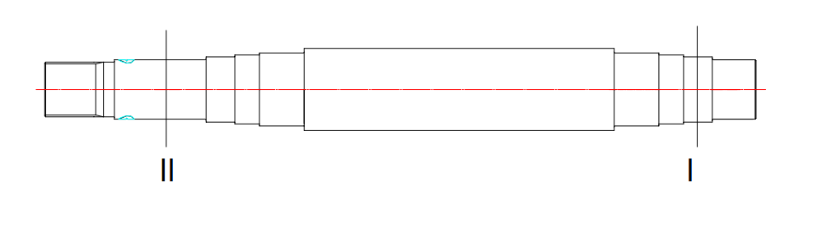

图 2.2卷筒主轴的形状和截面

1. 初步确定轴的最小直径

根据式子

 (2.8)

——扭转切应力 (MPa );

T——轴所受的扭矩( )

——轴的抗扭截面系数( );

n——轴的转速(r/min);

P——轴传递的功率(kW)

d——计算截面处轴的直径(mm);

——许用扭转切应力(MPa)。

由上式得轴的直径

 (2.9)

根据轴的选用材料查表得 = 45MPa，把数据代入式中得



当轴截面上开有键槽时，应增大轴径以考虑键槽对轴的强度的削弱， 对于直径大的轴如有多个键槽时，应增大为7%，

故取=122mm。

取

1. 校核轴的强度

按下式计算

 (2.10)

——轴的计算应力(MPa );

M——轴所受的弯矩();

T——轴所受的扭矩();

W——轴的抗弯截面系数( );

——折合系数；

——对称循环变应力时轴的许用弯曲应力。

假设轮毂两边的张紧套受到的扭矩相同，画出轴的扭矩图：

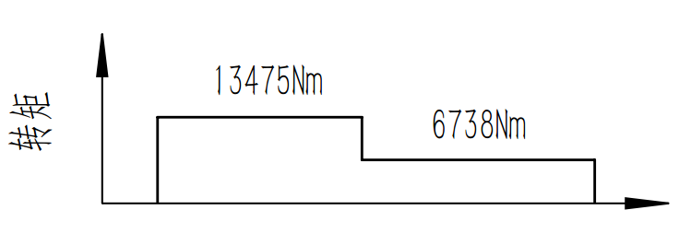

图 2.3主轴转矩受力图

1. 确定危险截面

通过对轴上零件的受力分析，绘制转矩图，并综合考虑轴径大小及键槽、圆角等因素对轴的应力影响，最终确定了1个危险截面。Ⅱ截面扭矩最大，且有应力圆角，有应力集中。

1. 计算安全系数，校核轴的疲劳强度

计算Ⅱ截面处的安全系数

表 2.1 Ⅱ截面处综合影响系数

|  |  |  |  |
| --- | --- | --- | --- |
| 有效应力集中系数 | | =1.81 | =1.60 |
| 绝对尺寸系数 | | =0.78 | =0.74 |
| 加工表面的表面质量系数 | | =0.95 | |
| 应力总数 | 弯曲 | =0.34 | |
| 扭转 | =0.21 | |

计算抗弯模量与抗扭模量





计算弯曲应力

I截面处最大弯矩



I截面最大扭矩



将扭转切应力看作脉动循环应力求解，有：





按疲劳强度计算安全系数





综合安全系数



综上所述：所校核截面的安全系数均大于许用安全系数[S]=2.0，故轴设计满足安全。

## 选择轴承型号，计算轴承寿命

根据条件，轴承预计寿命 $L_{h}$ =20×365×8=58400小时

1. 初步计算当量动载荷P

忽略轴的自身重力和轴上各部件的压力，卷筒主轴主要受到拉紧拉力的径向力的作用，该轴承在此工作条件下只受到拉紧力F=49000N作用，

所以

1. 求轴承应有的径向基本额定载荷值



1. 选择轴承型号

查<机械设计手册》表14.6，选择球面滚子轴承22326CA Cr=1350kN

轴承预期寿命



∴预期寿命足够

∴此轴承合格

## 液压马达的选择

### 液压马达的分类及特点

起重机的常用液压马达分为高速液压马达和低速液压马达。高速液压 马达的主要性能特点是负载速度低、扭矩小、休积紧凑、重量轻，但在机构传动中需与相应的减速器配套使用，以满足机构工作的低速重载要求，其他的特点与同类的液压泵相同，较多应用的有摆线齿轮马达，轴向柱塞马达。低速液压马达的负载扭矩大、转速较低、平稳性较好，可直接或只需一级减速驱动机构，但体积和重量比较大。内曲线径向球塞马达和轴向球塞式马达是较常用的型式。

液压马达在使用中并不是泵的逆运转，它的效率较高，转速范围更大，可正、反向运转，能长期承受频繁冲击，有时还承受较大的径向负载。因此，应根据液压马达的负载扭矩、速度、布置型式和工作条件等选择液压马达的结构型式、规格和连接型式等。

### 液压马达的选用

卷筒输出转矩：

 (2.8)

D——卷筒直径，D=550mm

带入数据得到转矩M=13475

绞车卷筒线速度：

 (2.9)

得到绞车的转速

——钢丝绳拉紧速度，m/s

本设计采用单级齿轮减速器，单级直齿齿轮减速器传动比为i=3-6 ,传动效率0.96-0.99 ，此处取i=4



=69.44 r/min

液压马达输出转矩：

 (2.10)

所以液压马达的实际排量公式：

 (2.11)

——系统工作压力，取=20MPa

——传动效率，此处取0.95

——液压马达理论排量, L/r。

带入数据得=1.102L/r

选用1QJM61-8型液压马达，其技术参数如下表

表 2.2 QJM61-8型液压马达技术参数

|  |  |  |  |  |  |  |  |
| --- | --- | --- | --- | --- | --- | --- | --- |
| 型号 | 理论排量 | | 压力 | | 转速范围 | 最大转矩 | 质量 |
| 1QJM32-1.0 | | 1.0L/r | | 20-31.5MPa | 1-400 r/min | 4512 | 78kg |

### 马达的验算

(1)满载张紧时液压马达的输出功率：

 (2.12)

——额定张紧载荷(N)

v——物体张紧速度(m/s)

——机械总效率，初步计算时，取=0.95

带入数据得到液压马达的输出功率

液压马达额定功率：

 (2.13)

T——额定转矩，

——液压马达转速。

所以

因为，合格

(2)液压马达最大转速

 (2.14)

带入数据得到最大转速为，因为在液压马达转速范围1〜400r/min之内，合格

确定选用1QJM32-1.0型液压马达(径向柱塞马达)

# 减速器的设计

## 传动装置的运动和动力设计

### 运动参数及动力参数的计算

本设计采用的减速器为一级圆柱齿轮减速器。

卷筒工作转速计算公式：

 (3.1)

计算得到

根据《机械设计手册》推荐的传动比合理范围，取圆柱齿轮传动一级减速器传动比范围i=3~6。取i=4.

将传动装置各轴由低速至高速依次定为Ⅰ轴，Ⅱ轴

#### 计算各轴的转数

Ⅰ轴：

Ⅱ轴：

#### 计算各轴的功率

Ⅰ轴：

Ⅱ轴：

#### 计算各轴的输入转矩

卷筒输出转矩为

Ⅰ轴：

Ⅱ轴：

## 齿轮传动的设计

### 选定齿轮传动类型、材料、热处理方式、精度等级。

小齿轮选硬齿面，大齿轮选软齿面，小齿轮的材料为45号钢调质，齿面硬度为250HBS，大齿轮选用45号钢正火，齿面硬度为200HBS。齿轮精度初选8级

### 初选主要参数

,



取，则

### 按齿面接触疲劳强度计算

小齿轮分度圆直径

 (3.2)

确定各参数值

载荷系数 查《机械设计》[7]表6-6 取k=1.2

小齿轮名义转矩

 (3.3)

带入数据得到

材料弹性影响系数

查表6-7 ,

区域系数 

重合度系数

 (3.4)

得到

 (3.5)

得到

许用应力 查《机械设计》图6-21得到

 , 

查表6-8 按一般可靠要求取

则



取两式计算中的较小值，即

于是齿轮轴最小轴径计算公式

 (3.6)

带入数据得到 $d_{1}$ =123.5 mm

### 确定模数



所以取标准模数值 m=5

### 按齿根弯曲疲劳强度校核计算

 (3.7)

小轮分度圆直径

齿轮啮合宽度

复合齿轮系数，

重合度系数

 (3.8)

带入数据得到

许用应力 查表得到

 

查《机械设计》表6-8 ，取

则



计算大小齿轮的并进行比较





因为

所以取较大值代入公式进行齿根弯曲疲劳强度计算公式

 (3.9)

带入数据求得

故满足齿根弯曲疲劳强度要求

### 几何尺寸计算







取小齿轮宽度

### 验算初选精度等级

齿轮圆周速度

 (3.10)

带入数据得到

对照表6-5可知选择9级精度合适。

## 轴的设计

### 齿轮轴的设计

#### 确定轴上零件的定位和固定方式

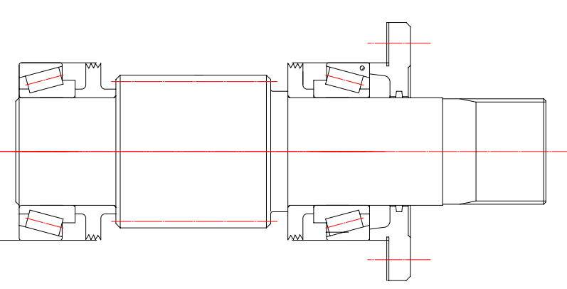

图 3.1零件的定位和固定方式

#### 按扭转强度估算轴的直径

选用45#调质，硬度217-255HBS

轴的输入功率为

转速为

根据课本查表13-2，取c=115



#### 确定轴各段直径和长度

1. 从液压马达开始右起第一段，由于液压马达与轴通过花键联接，根据液压马达的规格确定轴的内径为Φ92mm，花键副的规格为。轴段长
2. 右起第二段，该段装有滚动轴承，选用圆锥滚子轴承，则轴承有径向力，而轴向力为零，选用型轴承，其尺寸为，那么该段的直径为D2=Φ100mm，长度为L3=144mm
3. 右起第三段，为滚动轴承挡油盘的定位轴肩,其直径应大于滚动轴承的内圈内径，取D3=Φ112mm，长度取L4=16mm
4. 右起第四段，该段为齿轮轴段，由于齿轮的齿顶圆直径为Φ142mm，分度圆直径为Φ60mm，齿轮的宽度为130mm，则，此段的直径为D4=Φ142mm，长度为L5=144mm
5. 右起第五段，该段为滚动轴承安装出处，取轴径为D5=Φ100mm，长度L5=93mm。

#### 求齿轮上作用力的大小、方向

1. 大齿轮分度圆直径：
2. 作用在齿轮上的转矩为：
3. 求圆周力：

 (3.11)

带入数据得到

1. 求径向力



1. 求轴支反力

根据轴承支反力的作用点以及轴承和齿轮在轴上的安装位置，建立力学模型。

水平面的支反力：

垂直面的支反力：由于轴承不受轴向力的影响，所以

那么

1. 画弯矩图

右起第二段剖面处的弯矩：

水平面的弯矩：

垂直面的弯矩：

合成弯矩：



1. 画转矩图：



1. 画当量弯矩图

因为是单向回转，转矩为脉动循环，α=0.6

可得右起第二段剖面处的当量弯矩：



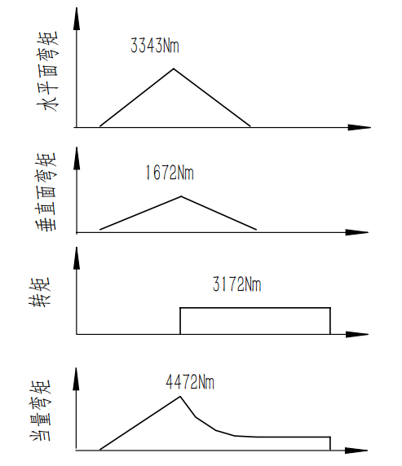

图 3.2低速轴玩具转矩分析图

1. 判断危险截面并验算强度

右起第二段剖面处当量弯矩最大，而其直径与相邻段相差不大，所以此剖面为危险截面，称之为Ⅰ截面。另外右起第一段处虽仅受转矩但其直径较小，故该面也为危险截面，称为II截面。

#### 计算安全系数，校核轴的疲劳强度

1. 计算Ⅰ截面处的安全系数

表 3.1Ⅰ截面处综合影响系数

|  |  |  |  |
| --- | --- | --- | --- |
| 有效应力集中系数 | | =1.81 | =1.60 |
| 绝对尺寸系数 | | =0.78 | =0.74 |
| 加工表面的表面质量系数 | | =0.95 | |
| 应力总数 | 弯曲 | =0.34 | |
| 扭转 | =0.21 | |

计算抗弯模量与抗扭模量





计算弯曲应力

I截面处最大弯矩



将弯曲应力看成对称循环应力求解，有：





I截面最大扭矩



将扭转切应力看作脉动循环应力求解，有：





按疲劳强度计算安全系数





综合安全系数



1. 计算II截面处的安全系数

表 3.2 II截面处综合影响系数

|  |  |  |  |
| --- | --- | --- | --- |
| 有效应力集中系数 | | Kσ=1.58 | Kτ=1.41 |
| 绝对尺寸系数 | | εσ=0.81 | ετ=0.76 |
| 加工表面的表面质量系数 | | β=0.95 | |
| 应力总数 | 弯曲 | Ψσ=0.34 | |
| 扭转 | Ψτ=0.21 | |

计算抗弯模量与抗扭模量





计算弯曲应力

Ⅱ截面最大弯矩



所以

Ⅱ截面最大扭矩



将扭转切应力看作脉动循环应力求解，有：





按疲劳强度计算安全系数





综合安全系数



综上所述：所校核截面的安全系数均大于许用安全系数[S]=2.0，故轴设计满足安全。

## 键联接设计

### 低速轴轴与齿轮联接采用平键联接

轴径d2=138mm L2=147mm T=13.475N·m

查手册 选A型平键36×20 GB1096-79

查表知





普通平键连接的强度条件为：



式中 T:键传递的扭矩

k：键与齿轮键槽的接触高度，k=0.5h

l：键长，键的工作长度

所以

故不合格，可改用双键连接，相隔 ${180}^{°}$ 布置。



合用，选取键 GB/T1096-2003

### 液压马达与轴的花键联接

采用花键连接，花键规格为

花键连接的强度条件为：



查表知 =150 MPa

式中T：键传递的扭矩

K：键与轮毂键槽的接触高度，K=0.5h，此处h为键的高度。

L：长l=L-b=196 mm，L键的工作长度。

d：轴的直径mm;取d=293 mm。

此时，

合用。

## 滚动轴承设计

根据条件，轴承预计寿命

$L_{h}$ =20×365×8=58400小时

### 输入轴的轴承设计计算

1. 初步计算当量动载荷P

因该轴承在此工作条件下只受到 $F_{r}$ 径向力作用，所以

1. 求轴承应有的径向基本额定载荷值





1. 选择轴承型号

查《机械设计手册》表14.6，选择33120轴承 Cr=308KN

轴承预期寿命





∴预期寿命足够

∴此轴承合格

# 液压泵站的设计

## 液压泵及其电机的选择

液压泵按照工作原理和基本结构可分为齿轮泵、叶片泵、螺杆泵、柱塞泵等几种类型。液压绞车的油泵常用柱塞泵。

液压泵按照工作压力可分为低压泵、中压泵、中高压泵、高压泵和超高压泵。液压绞车常有工作压力为中高压8-16MPa和高压16-32MPa两种。

液压泵按照工作流量能否调节，可分为定量泵和变量泵。在转速不变的条件下，输出流量不可改变的液压泵称作定量泵，输出流量可以改变的液压泵称作变量泵。液压绞车的油泵常用变量泵。

## **液压泵的选择**

泵的理论流量Q为

 (4.1)

v——绳速(m/min)

D——卷筒底径(mm);

x——层数；

d——钢丝绳直径(mm);

——绞车总排量(ml/r)，=1.102 L/r

——泵的容积效率，=0.95；

——系统中阀件容积效率，=0.99；

——液压马达容积效率，=0.98；

带入数据得到



= 19.89L/min

故选用型号为JBP16ACPOF-KL-O径向变量柱塞泵。

表 4.1 JBP16ACPOF-KL-O径向变量柱塞泵参数表

|  |  |  |  |  |  |
| --- | --- | --- | --- | --- | --- |
| 公称排量 | 额定转速  r/min | | 最高转速  r/min | 最大压力  MPa | 噪声级  dB |
| 16 | | 1500 | 2500 | 32 | 70 |

## 电机的选择

主油泵电动机功率计算公式

 (4.2)

——在液压绞车钢丝绳最大静张力和最大提升速度下油泵电动机功率，KW；

b——备用系数，b=1.15

——满载工作系数，取

——液压绞车总效率，取

带入数据得到=28.15kw

根据计算暂选用1台Y2-200L-4型、30kW、1470r/min的电动机。

表 4.2 Y2-200L-4型电动机参数表

|  |  |  |  |  |
| --- | --- | --- | --- | --- |
| 型号 | 功率kw | 转速r/min | 满载电流A/380V | 重量 |
| Y2-200L-4 | 30 | 1470 | 57.6 | 270 |

## 液压阀的选用

### 概述

液压绞车工作时，需要经常进行起动、制动和换向，有时工作机构一 一滚筒的运动速度要在一定范围内进行调节，同时工作机构所承受的外负 载也是经常变化的。为了适应这些工作特点和要求，要有一套对工作机构 进行控制和调节的液压元件：液压阀。液压系统中只有正确设置各种液压阀来控制和调整油液流动方、压力和流量大小，才能保证满足液压绞车 的各种运动需要，使液压绞车具有完善的性能和准确的动作。

# 张紧装置的控制设计

## 控制功能分析

液压张紫装罝的控制的主要要求为：

1. 启动的时候提供正常工作压力的1.3-1.5倍的张紧力，这主要靠单片机来控制电磁换向阀，从而改变钢丝绳的张紧行程，从而控制张紧装置的张紧力。
2. 通过单片机定时器编程控制延时为0.1s。
3. 张紧阶段：靠单片机来控制电磁换向阀，从而改变钢丝绳的张紧行程，从而控制张紧装置的张紧力，达到工作正常要求。
4. 保压阶段：当张紧力小于正常工作的压力时，单片机控制电磁换向阀1YA 通电，使电磁换向阀打开，油液重新向液压马达供油。当液压缸的压力达到正常工作的压力时，单片机控制电磁换向阀1YA失电，油液从泵源直接回油箱，泵空转。这样系统重复此过程，使液压缸能够保证工作的正常压力。

## 硬件的选择

### 单片机的选择

1. 高集成度，小巧灵活，体积小，可靠性高。各功能部件集成在一块晶体芯片上，集成度很高，体积自然也是最小的，方便地组成各种测控设备和智能仪表。内部布线很短，其抗工业噪音能力优于一般的CPU。
2. 控制功能强 ，指令系统均有极丰富的条件:分支转移能力，I/O口的逻辑操作及位处理能力。
3. 低功耗，低电压，易扩展。许多单片机内工作电压为1.8V～3.6V，而工作电流为数百微安。 片内具有计算机运行所必需的部件。芯片外部有许多供扩展用的并行、串行输入/输出管脚，很容易形成各种规模的计算机系统。
4. 优异的性能价格比

因此，基于以上的理由可以选用单片机来对自动拉紧装置进行控制。在单片机中，美国ATMEL公司推出的AT89C51单片机使用的比较多，AT89C51是一种带4K字节可编程可擦除只读存储器的低电压、高性能CMOS8位微处理器，俗称单片机。该器件采用ATMEL公司高密度非易失存储器的制造技术制造，与工业标准的MCS-51指令集和输出管脚兼容。由于多功能8位CPU以及闪烁存储器组合在单个芯片中，所以ATMEL的AT89C51是一种高效微控制器，为许多嵌入式控制系统提供了一种价廉且灵活性高的方案。

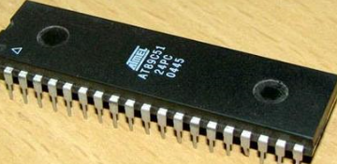

图 5.1 89C51单片机

### 张力传感器的选择

通过査资料，初步选定GAD80矿用本质安全型张力传感器。

#### 介绍

GAD80矿用本质安全型张力传感器主要用于煤矿井下带式输送机胶带张紧力和应用钢丝绳牵引的钢丝绳力的检测。

### A/D转换器的选择

### 电机的控制

89C51单片机通过控制针脚的高低电平来控制液压绞车的异步电动机的继电器来控制电动机的转动，

## 软件设计

电控系统控制液压绞车钢丝绳张紧力和带式输送机的起动和停机。有1个起动按钮，1个停止按钮， 1个驱动电机，1个油泵电机，2个电磁换向阀控制液压油的导通， 1个压力输入点。整个系统共需开关量输入3点，开关量输出4点。

控制过程应该满足如下要求：

1. 可控起动：起动按钮按下后，整个系统开始运行，张紧装置开始工作，张紧力调整到带式输送机正常工作张紧力的1.3倍，然后带式输送机的驱动电机按时间顺序起动。起动至正常带速时液压绞车立即调整压力至正常值。
2. 调压功能：工作过程中随时监测张力，当张力超出上限允许值或者低于下限允许值的时候液压绞车启动来自动调整张力。
3. 保护功能：当张力传感器监测的张力值在一定时间内下降速度大于限定值，说明系统出现故障或者带式输送机发生了断带现象。断带时立即制动停机并响铃报警。

### 思路及流程图

起动时系统开始加载init函数进行初始化，然后执行液压绞车程序winchstart使绞车开始工作，当张紧力达到工作拉力的1.3倍的时候执行winchwork函数开始让带式输送机进行工作，并且调节拉紧力的值到正常啦里大小。当压力出现异常时，主程序调用pressurecontrol函数对张紧力进行调整。当张紧力急剧下降的时候调用winchstop函数进行停机并且开始响铃警报，从而保护系统。

在系统总起动之后，主程序不断得查询各个子程序的起动条件，根据条 件决定是否调用调压程序即可。具体流程如图所示。

### 参数设定

表 5.1 单片机引脚接线表

|  |  |
| --- | --- |
| P0 | AD转换器（张力传感器） |
| P1.0 | 电磁换向阀1YA |
| P1.1 | 电磁换向阀2YA |
| P1.2 | 绞车电机继电器 |
| P1.3 | 输送机电机继电器 |
| P1.4 | 启动按钮 |
| P1.5 | 响铃 |
| P3.2 | 停止按钮 |

## 带式输送机张紧装置C语言程序

#include<reg51.h>

#include<math.h>

define workingload //workingload工作压力的转换值

define alarmvalue //alarmvalue是张紧系统发生故障的临界值

define highlimitpre //定义张紧力上限

define lowlimitpre //定义张紧力下限

int loadforce = P0; //张紧力大小

int isstart=0; //系统是否运行的状态

sbit Key = P3^2; //停止按钮

sbit YA1 = P1^0; //电磁换向阀1YA

sbit YA2 = P1^1; //电磁换向阀2YA

sbit winchmotor = P1^2; //液压绞车电机继电器

sbit beltmotor = P1^3; //带式输送机电机继电器

sbit startbutton = P1^4; //启动按钮

void main(){

EA = 1; //中断允许

EX0=1; //开外部中断0

init(); //初始化环境

while(1){

if(!startbutton ){ //启动按钮按下开始工作

winchstart(); //绞车正常启动，然后输送机开始启动

winchwork(); //输送机正常工作

while(1){

compare(); //检测拉紧力是否突然下降，是的话进击停止系统

while(1){

(!(loadforce<lowlimitpre&&loadforce>highlimitpre)){

pressurecontrol(); //压力调节到正常的水平

}}}}}}

void init(){ //环境初始化函数

isstart=1;

YA1=YA2=winchmotor=beltmotor=P1^5=0;}

void pressurecontrol(){ //压力调节函数

while(loadforce<lowlimitpre){

YA1=1;

delay_ms(100);

}

while(loadforce>highlimitpre){

YA2=1;

delay_ms(100);}

YA1=YA2=0;}

void winchstart() { //液压绞车启动函数

winchmotor=1;

YA1=1;

while(1){

delay_ms(100);

if(loadforce>=(testingload*1.3)) //压力上升到工作压力的1.3倍

break;

YA1=0;}}

void winchwork(){ //带式输送机正常工作函数

beltmotor=1;

while(1){

b=a;

delay_ms(100);

a=loadforce;

if(abs(b-a)<=20)

break;

beltmotor=0;

YA2=1;

while(1){

delay_ms(100);

if(abs(loadforce-workingload)<=3) //压力下降到工作压力

break;}

YA2=0;

winchmotor=0;

}}

void compare(){ //张紧力在0.1s下降达到极限值，紧急关闭输送机

b=a;

delay_ms(100);

a=loadforce;

if ((b-a)>=alarmvalue)

winchstop();

P1^5=1;}

void winchstop(){ //输送机停止程序

beltmotor=0;

winchmotor=1;

YA2=1;

while(1){

if(loadforce<10)

break;}

YA2=0;

winchmotor=0;}

void delay_ms(unsigned int time){ //12M晶振延时n毫秒程序

unsigned int i=0,j=0;

for(i=0;i<n;i++)

for(j=0;j<123;j++);

}

void stop() interrupt 1 //按下停止按钮，使输送机正常停止

{winchstop();}

1. 参考文献

   戴建立. 带式输送机自动张紧装置的现状及研究 [ J] . 煤矿机械, 2007 ( 11) .
2. 北京起重运输机械研究所. 带式输送机设计手册[M]. 北京：冶金工业出版社, 2003
3. 吴辉海著. 液压绞车[M]. 北京：煤炭工业出版社, 1989(3)
4. 王绍定. 矿用小绞车[M]. 北京：煤炭工业出版社, 2001
5. 闻邦椿主编. 机械设计手册[M]. 北京：机械工业出版社, 2010
6. 刘岩主编. 矿用小型液压调速绞车. 煤炭工业出版社, 2007
7. . 机械设计

   致 谢

   此次毕业设计能顺利地完成，首先要感谢宋伟钢老师对此次毕业设计的严格要求和充分指导，在三个月的毕业设计的过程中提出了许多宝贵的违议，改正了我论文中的许多错误，使机械结构部分更加合理、完善。同时同组同学也在整个过程中给与了很多的建议和帮助，

   最后，再次对在整个毕业设计期间和我密切合作的同学、老师和曾经在各个方面给予过我帮助的伙伴们表示衷心地感谢。